森海塞尔TCC M天花阵列麦克风荣获2024红点奖杰出产品设计奖

韦德马克，2024 年 7 月 15 日——森海塞尔作为先进音频技术的首选，致力于使协作和学习变得更轻松。森海塞尔TCC M天花阵列麦克风荣获了著名红点奖中的会议麦克风类别奖项。此前，TCC M还获得了iF设计奖。红点奖和iF设计奖是TCC M今年获得的两个重要的设计奖项。

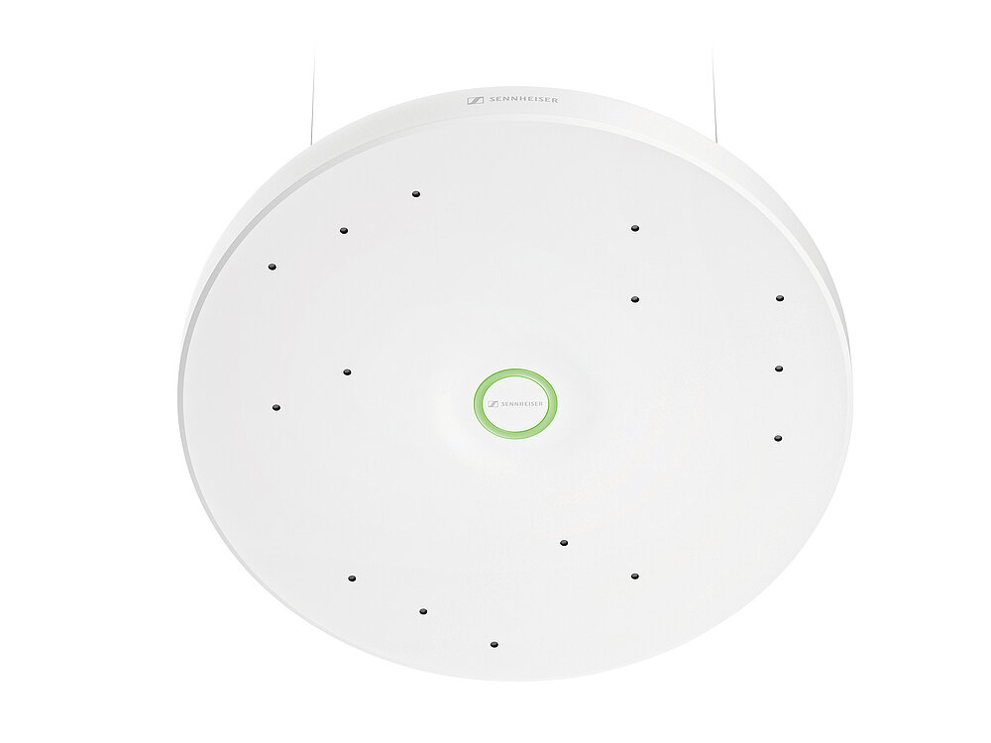

红点设计大奖（Red Dot Design Award）创立于1955年，是世界上规模最大、最知名的设计竞赛之一。该奖项表彰了TCC M的卓越设计和创新，是对优秀设计的品质证明。

红点奖评委的评语：
“TCC M就像一个时髦优雅的UFO，无缝融入房间之中，为混合会议提供优质的音质。”

TCC M天花阵列麦克风
森海塞尔的TCC M拥有无与伦比的音频质量，结合自动动态波束成形技术，可捕捉房间内每个角落的声音。TCC M具有TruVoicelift原声增强功能和最新增加的智能降噪功能，是中型会议场所的理想选择。

TCC M属于森海塞尔TeamConnect系列，该系列还包括TCC 2天花阵列麦克风和TC Bars智能音视频一体机。该系列为所有企业和教育通讯需求提供了全面的解决方案，确保所有与会者都能顺利开展富有成效、参与度高的会议或讲座。



红点奖的产品设计奖旨在评选年度最佳产品。由红点奖评委选出的获奖产品或具有美观性、功能性、智能性或创新性，但最重要的是具有杰出的设计。

“红点奖彰显了我们对卓越产品设计的承诺，”森海塞尔商务通讯会议产品经理Jens Werner表示，“为了打造出一款将设计与功能完美融合的产品，我们的团队付出了不懈的努力。这款产品是最具创新性的音频解决方案，确保在协作和学习环境中每个人的声音都能被听到。我们很高兴红点奖的评委认可TCC M，并将TCC M评选为杰出设计产品。”

如需查看含有TCC M的2024红点奖获奖名单，请访问www.red-dot.org/project/teamconnect-ceiling-medium-tcc-m-71038。有关森海塞尔获奖产品TCC M的更多信息，请访问 www.sennheiser.com/tccm。

（正文结束）

关于森海塞尔品牌
音频是我们的生命之源。我们致力于创造与众不同的音频解决方案。打造音频之未来并为我们的客户提供非凡的声音体验——这就是森海塞尔品牌近80年来所传承的精神。专业话筒及监听系统、会议系统、流媒体技术和无线传输系统等专业音频解决方案，这些业务隶属于森海塞尔（Sennheiser electronic GmbH & Co. KG）；而消费电子产品业务包括耳机、条形音箱和语音增强耳机等在森海塞尔的授权下由索诺瓦控股集团（Sonova Holding AG）运营。

www.sennheiser.com
www.sennheiser-hearing.com

大中华区新闻联系人
顾彦多 Ivy
ivy.gu@sennheiser.com
+86 13810674317

